# 配置管理总结

文档说明：

本文档记录了本小组（E组）本学期软件工程实验在GitHub上面的提交情况。

小组一共在GitHub上有67次commit。

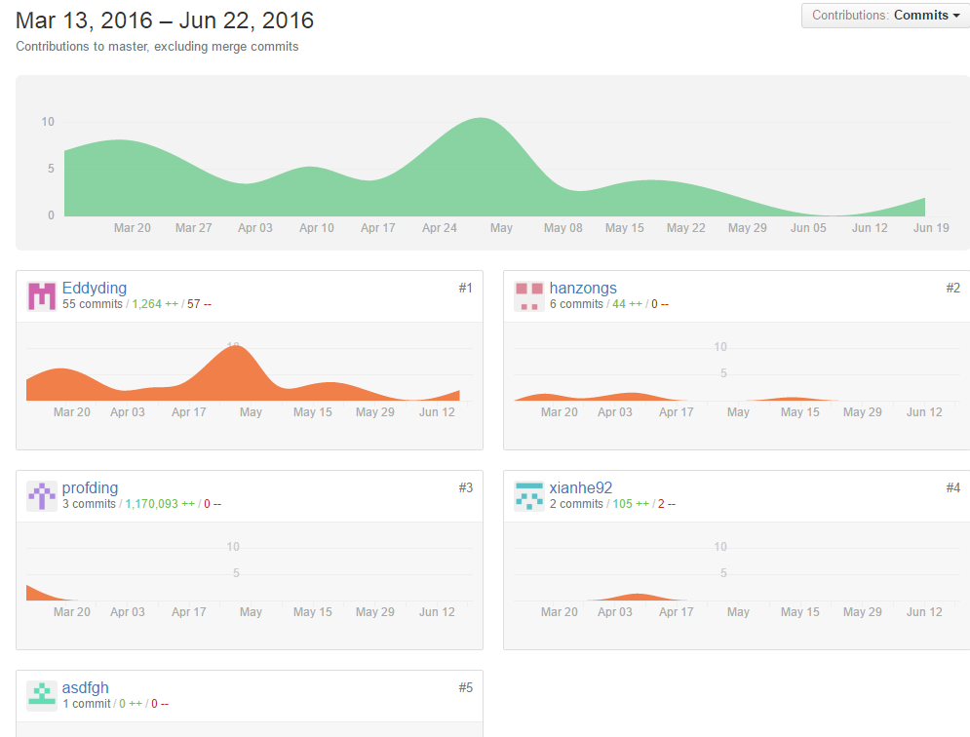

GitHub目录结构：

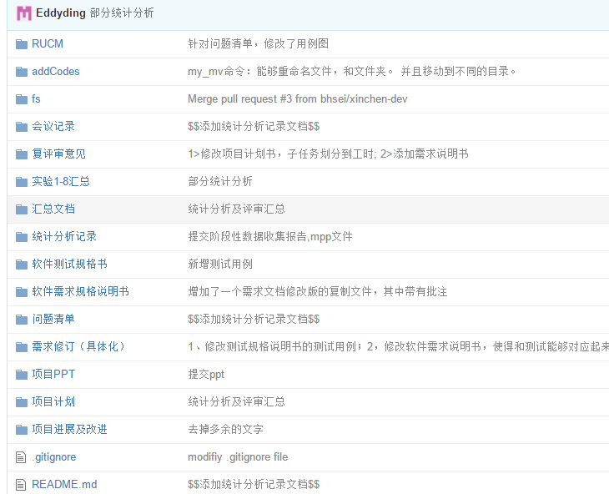

与项目实际相关的文档个数统计如下（按照在GitHub上的文件夹顺序依次进行统计）。

## RUCM

|  |  |  |
| --- | --- | --- |
| 序号 | 文档名称 | Commit时间 |
| 1 | softExpe.zip | 20160401 |
| 系统用例图  文件数:1 | | |

注意:以下所有表格的commit时间都是填写当前目录下最近的commit时间。

## ****addCodes****

|  |  |  |
| --- | --- | --- |
| 序号 | 文档名称 | Commit时间 |
| 1 | common.h | 20160504 |
| 2 | my_cp | 20160504 |
| 3 | my_cp.c | 20160504 |
| 4 | my_ls | 20160504 |
| 5 | my_ls.cpp | 20160504 |
| 6 | my_mkdir | 20160504 |
| 7 | my_mkdir.c | 20160504 |
| 8 | my_mv | 20160504 |
| 9 | my_mv.c | 20160504 |
| 10 | my_rm | 20160504 |
| 11 | my_rm.c | 20160504 |
| 12 | my_rmdir | 20160504 |
| 13 | my_rmdir.c | 20160504 |
| 我们自己添加的代码  文件数:13 | | |

## fs

|  |  |  |
| --- | --- | --- |
| 序号 | 文档名称 | Commit时间 |
| 1 | ext2... | 20160415 |
| 从内核官网下载的文件系统源码 | | |

## 会议记录

|  |  |  |
| --- | --- | --- |
| 序号 | 文档名称 | Commit时间 |
| 1 | **第五小组会议记录.md** | 20160413 |
| 2 | **第五小组会议记录2.md** | 20160413 |
| 每次开会的记录  文件数:2 | | |

## 复评审意见

|  |  |  |
| --- | --- | --- |
| 序号 | 文档名称 | Commit时间 |
| 1 | 复评审意见.docx | 20160413 |
| 2 | 复评审意见和解决方案.docx | 20160413 |
| 需求复评审意见+后期测试意见  文件数:2 | | |

## 实验1-8汇总

|  |  |  |
| --- | --- | --- |
| 序号 | 目录名称 | Commit时间 |
| 1 | 实验1--软件需求分析 | 20160620 |
| 2 | 实验2--软件需求评审 | 20160620 |
| 3 | 实验3--改进与展示 | 20160620 |
| 4 | 实验4--软件测试 | 20160620 |
| 5 | 实验5--软件测试评审 | 20160620 |
| 6 | 实验6--进度计划与控制 | 20160620 |
| 7 | 实验7--配置管理 | 20160620 |
| 8 | 实验8--工作量估计与统计 | 20160620 |
| 软工每个实验最后修订版资料  目录个数:8 | | |

## 七、汇总文档

|  |  |  |
| --- | --- | --- |
| 序号 | 文档名称 | Commit时间 |
| 1 | E-项目计划书-Linux文件系统分析---文档1 | 20160505 |
| 2 | E-项目计划书-Linux文件系统分析---文档3 | 20160505 |
| 3 | E组-文件系统-具体实现方案的修改---文档7 | 20160505 |
| 4 | E组-文件系统-具体实现方案的修改---文档8 | 20160505 |
| 5 | E组-文件系统-具体实现方案的修改---文档9 | 20160519 |
| 6 | E组-文件系统-工作量估计与统计分析---文档19 | 20160603 |
| 7 | E组-文件系统-测试报告书---文档17 | 20160526 |
| 8 | E组-文件系统-测试报告书---文档18 | 20160602 |
| 9 | E组-文件系统-测试规格说明书---文档13 | 20160513 |
| 10 | E组-文件系统-测试规格说明书---文档15 | 20160518 |
| 11 | E组-文件系统-测试规格说明书--文档16 | 20160523 |
| 12 | E组-文件系统-评审意见及修改情况---文档20 | 20160603 |
| 13 | E组-文件系统-软件需求说明书---文档2 | 20160505 |
| 14 | E组-文件系统-软件需求说明书改进---文档4 | 20160505 |
| 15 | E组-文件系统-软件需求说明书改进---文档5 | 20160505 |
| 16 | E组-文件系统-软件需求说明书改进---文档6 | 20160505 |
| 17 | E组-文件系统-需求修订（具体化）---文档10 | 20160505 |
| 18 | E组-文件系统-需求修订（具体化）---文档12 | 20160513 |
| 19 | E组-文件系统-需求修订（具体化）---文档14 | 20160518 |
| 20 | E组-统计分析说明---文档11 | 20160505 |
| 记录从立项开始每次提交的word文档，可以看成是软件开发的生命周期  文件个数：20 | | |

## 统计分析记录

|  |  |  |
| --- | --- | --- |
| 序号 | 文档名称 | Commit时间 |
| 1 | E组-统计分析实验的方法设计 | 20160505 |
| 2 | E组-统计分析实验的阶段性数据 | 20160506 |
| 3 | E组-统计分析说明 | 20160505 |
| 统计分析记录  文件个数:3 | | |

## 软件测试规格书

|  |  |  |
| --- | --- | --- |
| 序号 | 文档名称 | Commit时间 |
| 1 | E组-文件系统-测试报告书 | 20160526 |
| 2 | E组-文件系统-测试报告书---改进版 | 20160603 |
| 3 | E组-文件系统-测试规格说明书 | 20160513 |
| 4 | E组-文件系统-测试规格说明书--改进版 | 20160518 |
| 5 | E组-文件系统-测试规格说明书--改进版2 | 20160523 |
| 6 | 测试评审问题清单 | 20160517 |
| 7 | 补充自查清单 | 20160516 |
| 存放我们组的测试规格说明书  文件个数:7 | | |

## 软件需求规格说明书

|  |  |  |
| --- | --- | --- |
| 序号 | 文档名称 | Commit时间 |
| 1 | E组-文件系统-软件需求说明书 | 20160414 |
| 2 | E组-文件系统-软件需求说明书改进 | 20160413 |
| 3 | E组-文件系统-软件需求说明书改进___第7周 | 20160413 |
| 4 | E组-文件系统-软件需求说明书改进_第6周-lc20160407 | 20160414 |
| 5 | E组-文件系统-软件需求说明书-lc | 20160413 |
| 存放我们组的需求说明书  文件个数:5 | | |

## 十一、问题清单

|  |  |  |
| --- | --- | --- |
| 序号 | 文档名称 | Commit时间 |
| 1 | 问题清单2 | 20160413 |
| 课上或者网评，老师或其他同学提出的问题  文件个数:1 | | |

## 十二、需求修订（具体化）

|  |  |  |
| --- | --- | --- |
| 序号 | 文档名称 | Commit时间 |
| 1 | E组-文件系统-需求修订（具体化）___第10周 | 20160505 |
| 2 | E组-文件系统-需求修订（具体化）___第11周 | 20160513 |
| 3 | E组-文件系统-需求修订（具体化）___第12周 | 20160518 |
| 根据实现修改的需求说明书  文件个数:3 | | |

## 十三、项目PPT

|  |  |  |
| --- | --- | --- |
| 序号 | 文档名称 | Commit时间 |
| 1 | E-项目计划书-Linux文件系统分析 | 20160413 |
| 2 | E组工作进展__第7周 | 20160415 |
| 3 | E组软件需求说明书 | 20160413 |
| 4 | E组软件需求说明书_复评审 | 20160413 |
| 5 | E组-文件系统-软件测试报告 | 20160527 |
| 6 | E组-文件系统-实验6-8工作汇报 | 20160506 |
| 每周课堂的ppt  文件个数:6 | | |

## 十四、项目计划

|  |  |  |
| --- | --- | --- |
| 序号 | 文档名称 | Commit时间 |
| 1 | E-项目计划-Linux文件系统分析____第7周 | 20160413 |
| 2 | E-项目计划-Linux文件系统分析-第10周 | 20160506 |
| 3 | E-项目计划-Linux文件系统分析-第13周 | 20160523 |
| 4 | E-项目计划-Linux文件系统分析-第14周 | 20160603 |
| 我们组选题时的项目计划书  文件个数:4（rar文件和目录没有计算在内） | | |

## 十五、项目进展及改进

|  |  |  |
| --- | --- | --- |
| 序号 | 文档名称 | Commit时间 |
| 1 | E组-文件系统-具体实现方案的修改___第8周 | 20160420 |
| 2 | E组-文件系统-具体实现方案的修改___第8周__改进 | 20160422 |
| 3 | E组-文件系统-具体实现方案的修改___第8周__改进 | 20160429 |
| 4 | E组-文件系统-具体实现方案的修改___第8周__改进 | 20160505 |
| 存放我们组对EXT2文件系统源码分析的记录以及我们组具体实现的用户层的6个命令。  文件个数:4 | | |